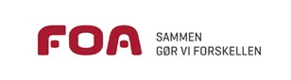

Overenskomstkrav
OK 2018
(1 krav pr. skema)

Sektor/faggruppe:

Krav:

Motivation/begrundelse:

Navn/arbejdsplads:

Kravet skal være FOA Nordjylland i hænde senest 1. september 2017.

FOA Nordjylland, Østerport 2, 9000 Aalborg
FOA Nordjylland, Sydhavnsvej 13, 1., 7700 Thisted

